ГОСУДАРСТВЕННОЕ УЧРЕЖДЕНИЕ ОБРАЗОВАНИЯ
«САНАТОРНЫЙ ЯСЛИ – САД №4 Г. СВЕТЛОГОРСКА»

ОПИСАНИЕ ОПЫТА ПЕДАГОГИЧЕСКОЙ ДЕЯТЕЛЬНОСТИ «ФОРМИРОВАНИЕ ПРЕДСТАВЛЕНИЙ О КОЛИЧЕСТВЕ И СЧЕТЕ У ДЕТЕЙ СТАРШЕГО ДОШКОЛЬНОГО ВОЗРАСТА ПОСРЕДСТВОМ МАТЕРИАЛОВ ПЕДАГОГИЧЕСКОЙ СИСТЕМЫ М.МОНТЕССОРИ»

Ширнина Марина Владимировна,
воспитатель дошкольного образования
e-mail: shirnina_83@mail.ru

Актуальность. Формирование элементарных математических представлений детей старшего дошкольного возраста – это важная часть познавательного и личностного развития детей дошкольного возраста и является одной из актуальных проблем в наше время. [2, с.57] Изменение содержания обучения в школе значительно повысило требования к уровню элементарных математических представлений воспитанников старшего дошкольного возраста. [3, с.3]
Содержание элементарных математических представлений, формируемых у детей дошкольного возраста, очень разнообразно. Особое место в нем занимают количественные представления (количество и счет). У воспитанников старшего дошкольного возраста активизируются действия со знаками (словами, числами, символами и т. п.), формируются операции мышления: классификации, обобщения, установления причинно-следственной связи; развиваются способности объединять предметы по общим признакам, умения составлять из частей целое, делить целое на части. [6, с.291] Математические задачи и упражнения со счетом учат детей думать, логически мыслить, расширяют их представления об окружающем мире.
Но не все дети имеют склонности и обладают математическим складом ума. При ознакомлении с количеством и счетом ребенок часто сталкивается с существенными затруднениями, связанными с высокой степенью абстрактности этой науки. [4, с.5] Большие трудности возникают из-за несовершенства познавательной деятельности, объективной сложности математического материала, а также недостаточного учета этих факторов в существующей методике обучения.
Почти три десятка лет в учреждениях дошкольного образования пытаются внедрять в практику работы альтернативные технологии, реализующие различные подходы к вопросам образования и развития ребенка дошкольного возраста. Наше учреждение заинтересовалось методикой М. Монтессори. И до настоящего времени в нашем учреждении существуют две разновозрастные группы, которые работают с монтессори – материалами. Я также работаю в разновозрастной группе и использую в своей работе монтессори – материалы.
По мнению М. Монтессори для формирования математических представлений необходимо соблюдать два условия. Во-первых, нужно время и возможность самостоятельно углубиться, проработать материал. Во-вторых, необходим последовательный путь от конкретного к абстрактному, так как нельзя требовать от ребенка запомнить то, что он не способен представить. [5, с.114]
Для выполнения этих двух условий Монтессори разработала целую серию конкретных материалов для изучения математики детьми от 4 до 12 лет. Правильное включение монтессори-материалов в процесс развития, помогает скорректировать работу по развитию познавательных интересов детей старшего дошкольного возраста, сделать ее более эффективной.
Работая с детьми над формированием количественных представлений на занятиях и в нерегламентированной деятельности, я обратила внимание на то, что, когда ребёнок с материалами действует, работает самостоятельно столько, сколько ему необходимо, у него математические идеи сами созревают в его сознании, со временем ребенок в ходе работы начинает предвидеть результат. Поэтому формирование представлений о количестве и счете будет более эффективным, если включить в процесс обучения монтессори – материалы.
В связи с этим целью моей работы является: формирование представлений о количестве и счете у детей старшего дошкольного возраста, посредством материалов педагогической системы М. Монтессори.
Данная цель решалась с помощью поставленных мною задач:
-изучить научно-методическую литературу по данной теме;
-пополнить предметно-пространственную развивающую среду монтессори-материалами, необходимыми для формирования представлений о количестве и счете у детей старшего дошкольного возраста;
-разработать конспекты занятий по формированию представлений о количестве и счете с детьми старшего дошкольного возраста с использованием материалов М. Монтессори;
-определить и внедрить в практику наиболее эффективные монтессори - материалы, способствующие формированию представлений о количестве и счете.
Длительность работы над опытом: сентябрь 2017-август 2019
организационный (сентябрь 2017-август 2018);
основной (сентябрь 2018-май 2019);
заключительный (июнь 2019-август 2019).
Ведущая идея опыта состоит в использовании эффективных монтессори – материалов для формирования представлений о количестве и счете у детей старшего дошкольного возраста.
Описание сути опыта.
Формирование представлений о количестве и счете у детей старшего дошкольного возраста является важным звеном в освоении математических представлений, необходимых в дальнейшей жизни, которые обеспечат успешность обучения математике в начальной школе.
Однако, мои наблюдения показали, что у детей старшего дошкольного возраста (5-6 лет) недостаточно сформированы представления о количестве и счете. Я отметила, при выполнении упражнений (числовые домики, лепестки цветов) неумение образовывать числа (в пределах 10) из двух меньших чисел. Вызывает трудность подобрать к уже существующему числу – недостающее. С моей помощью устанавливают связи и отношения между смежными числами (работа на полосках, соединение стрелками квадратов с количеством точек и предметов, выполняли действия: клали игрушки, хлопали в ладоши, поднимали руки, подпрыгивали на 1 раз больше или меньше, чем поставлено игрушек, чем нарисовано кругов на карточке или, чем, то число, которое я называла). Ребята не сразу понимали, как устанавливать отношения между частью и целым при делении целого листа, круга, полосок.
На первом, организационном этапе, моя деятельность была направлена на изучение и анализ научно-методической литературы, на пополнение предметно – пространственной развивающей среды, способствующих определению и внедрению в практику работы эффективных монтессори-материалов и форм работы с ними по формированию представлений о количестве и счете у детей старшего дошкольного возраста.
Психолого-педагогические исследования (Леушиной А.М., Житко И.В., Столяр А.А., Будько Т.С., Монтессори М.) позволили мне изучить современные подходы и принципы формирования у детей представлений о количестве и счете, счетной деятельности, что стало основой для определения основных направлений работы:
-формирование представлений о составе числа из двух меньших,
-установление связи и отношений между смежными числами
(в пределах 10),
-установление отношений между частью и целым.
Также я проанализировала практические пособия, дидактические игры, имеющийся монтессори - материал по данной теме. Дополнила и систематизировала необходимый материал в центре математического развития. Дидактический и Монтессори – материалы располагала в легкодоступном месте. Весь материал расположен на уровне глаз ребенка. С материалом воспитанники работают как за столом, так и на ковре. Материалы носят автодидактический характер и становятся помощью ребенку в процессе самообучения, поэтому Монтессори – материалы используются не только в специально – организованной деятельности, но и в нерегламентированной.
В построении системы материалов и в методике работы с ними соблюдаются два важнейших принципа:
-от конкретного к абстрактному;
-от знакомства с количествами, через знакомство с символами к соотнесению количеств и символов.
Все математические материалы можно разделить на пять основных групп:
1) введение в мир чисел от 0 до 10;
2) введение в десятичную систему;
3) освоение последовательного счета;
4) освоение арифметических операций с однозначными числами;
5) знакомство с дробями.
На основании изученной научно-методической литературы и рассмотренного материала разработала картотеку математического Монтессори – материала (Приложение 1, фрагмент из картотеки), которую успешно использовала для качественного планирования занятий по образовательной области «Элементарные математические представления».
В работе с детьми старшего дошкольного возраста для накопления у них представлений о количестве и счете, обретения умений и навыков работы с Монтессори – материалами, разработала комплекс занятий с использованием математических Монтессори – материалов. (Приложение 2). Занятия представляют собой как презентацию материала, так и закрепление изученного с помощью его.
На втором, основном этапе я организовала работу с детьми старшего дошкольного возраста с целью познакомить детей с возможностями Монтессори – материалов, определить наиболее эффективные материалы, и в дальнейшем их использовать для закрепления полученных умений и навыков как на занятиях в специально – организованной деятельности, так и в нерегламентированной деятельности.
Начинала со знакомства с материалами первой группы. Их применение имеет огромное значение при формировании математических понятий и в частности количественных представлений и понятий у дошкольников. Они служат для обучения счету до 10, как в прямой, так и в обратной последовательности, для знакомства с цифрами от 0 до 9, для формирования умения соотносить количества в пределах десяти и соответствующие им числа, для определения отношений между смежными числами, а также для формирования умений определять и называть состав чисел из двух меньших. В первую группу входят следующие материалы: счетные палочки. Мы их использовали для счета, выкладывали цифры из них, выкладывали изображения предметов, подсчитывали их, а также счетные палочки использовали в работе над составом числа.
С помощью цифр из шершавой бумаги узнавали числа, соответствующие знакомым ему количествам. Ребенок выбирал какую-либо цифру, а я брала другую, по форме сильно отличающуюся от первой. Клала табличку перед ребенком и медленно проводила по цифре указательным и средним пальцами, повторяя процесс ее написания. Потом предлагала ребенку проделать то же самое и повторить название цифры. Через частое повторное проведение рукой по цифре ребенок запоминает форму и способ написания этой цифры, которые связываются с ее названием.
Счетные штанги и числа использовала для соотнесения количеств и чисел, выполняли с воспитанником обратное упражнение: ребенок брал число и искал соответствующую штангу. Также использовала для определения отношений между смежными числами, находили с ребенком соседей числовых штанг. Формировала умение определять и называть состав чисел, ребенок искал всевозможные комбинации двух штанг, составляющих штангу 10 (9,8…), и прикладывал к штангам соответствующие числа.
С помощью ящиков с веретёнами, выкладывая веретена в отделения, воспитанники узнавали смысл нуля, определяли отношения между смежными числами, а также упражнялись в соотнесении количеств и чисел. Повторяли воспитанники действия, которые я показывала на презентации. В конце презентации воспитанники связывали резинками или ленточками вместе веретена, лежащие в каждом из отделений.
Материал «числа и чипсы» использовала для проверки умения ребёнка считать до 10, знания чисел, для определения отношений между смежными числами, а также знакомила воспитанников с идеей чётных и нечётных чисел.
Если я видела, что дети освоили Монтессори - материалы первой группы, то переходила к знакомству с материалами второй и третьей групп, с которыми лучше работать параллельно.
Вторая группа предназначена для знакомства с многозначными числами и четырьмя основными арифметическими действиями с ними: сложением, вычитанием, умножением и делением. Материалы этой группы дают ребёнку возможность понять, какова структура многозначных чисел, что такое разряд числа и как происходит переход из одного раздела в другой в ходе арифметических действий. Это «Золотой материал» Монтессори из золотистых бусин. Он позволяет не только увидеть, но и ощупать руками, ощупать форму и даже вес таких количеств, как нескольких единиц, несколько десятков, сотен или тысяч бусин. Я знакомила воспитанников с бусиной – единицей, стержнем – десяток, а для общего развития рассматривали квадрат из 10 стержней – сотню и куб – тысячу. Ребятам очень понравилась игра в банк. Я просила ребенка принести из банка две (пять, восемь…) единицы. По выполнении задания бусины – единицы пересчитывали, располагая их точно друг под другом. Когда бусин-единиц достигало 10 штук, то такое их расположение напоминало стержень-десяток. Аналогично выполняли задание с десятками, при повторном пересчитывании, десятки клали друг с другом так, чтобы постепенно возникал квадрат-сотня.
Материалы третьей группы служат для обучения последовательному счёту и запоминанию правильных, общепринятых названий чисел, а также использовала материалы этой группы для определения отношений между смежными числами. Третья группа включает в себя стержни с бусинами для введения количеств 11-19. На этом материале знакомились с количествами 11-19 и учились последовательно считать до 19.
Знакомила ребят с цветными стерженьками. Разлаживая стерженьки лесенкой или башенкой в соответствии с их величиной осваивали последовательный счет от 11 до 19. Знакомила с Доской Сегена 1 (с бусинами): учились сопоставлять количество и число от 11 до 19. Количества представлены при помощи стержней из «золотых» и цветных бусин, числа – на деревянных карточках. С помощью стержней с бусинами для введения количеств 11-19 учились последовательно считать от 11 до 19, выкладывали комбинации из бусин, которые показывали положение единиц по отношению к десяткам.
Материалы четвёртой группы предназначены для постепенного запоминания таблиц сложения, вычитания, умножения и деления чисел. В результате работы с этими материалами ребёнок должен научится свободно выполнять «в уме» сложение и умножение однозначных чисел и обратные им действия. Материалы разбиты на 4 серии соответственно четырём арифметическим действиям. Материалы четвертой группы не использовала.
С материалом – «Дроби» пятой группы я знакомила воспитанников, потому что с помощью этого материала мы выполняли одну из поставленных целей: определяли отношения между частью и целым. Сначала показывала, как сопоставляется целое число (красный круг) с бусиной из Золотого материала, потом, когда дети понимали, что значит целое, то брала две равные части (две половины красного круга) и прикладывала их друг к другу, чтобы ребенок убедился, что они одинаковые. Таким образом воспитанники понимали, что одна часть круга –это одна вторая, где одна означает, сколько мы взяли частей, а вторая - каких частей. Закрепляли работу с дробями с помощью упражнений, а также в рабочих тетрадях.
Воспитанники действовали по одному и в парах, самостоятельно договариваясь о способах выполнения задания, о порядке работы с материалом. Ребенок, который быстрее усваивал действия с материалом, показанных на презентации, мог помочь отстающему, прибегая к взаимопомощи. Проверял правильное выполнение задания при помощи контроля ошибок. После того, как научились работать с Монтессори – материалом, ребята с каждым из них выполняли упражнения. Например, освоив цифры из шершавой бумаги, называли номера домов, цифры на монетах, на циферблате часов, в календаре. Освоив красно – синие штанги упражнялись в составе чисел в пределах 10. Веретена прятали в разных местах группы одно, два…семь, ребята искали их и раскладывали в соответствующие отделения ящиков. Чипсы и числа рисовали и раскрашивали, а также считали различные предметы и говорили, можно ли получившееся число разделить пополам и т.д.
Я отметила, что благодаря использованию Монтессори – материалов, воспитанники стали логически рассуждать, делать свои умозаключения. Действия, которые выполнял ребенок, упражняясь с материалом, стали естественны и просты для него. Он сравнивает, уточняет, систематизирует, манипулируя с простыми предметами окружающей его среды. Именно эти действия привели к появлению математического познания. Постепенно и опосредованно, через предметы среды, ребенок самостоятельно научился формировать математические понятия.
Проанализировав действия воспитанников с Монтессори – материалами, показанные на презентации, были отобраны наиболее эффективные, доступные, понятные и интересные ребенку для реализации содержания учебной программы дошкольного образования по образовательной области – элементарные математические представления – количество и счет.

1.3. Результативность.
Основными показателями эффективности и результативности использования эффективных монтессори – материалов для формирования представлений о количестве и счете у детей старшего дошкольного возраста считаю высокую степень освоения программных задач воспитанниками, освоение счетной деятельности.
Работа по формированию представлений о количестве и счете посредством монтессори-материалов мне позволила создать необходимые условия для организации специально-организованной и нерегламентированной деятельности (предметно-развивающее пространство пополнено и обновлено материалами, разработаны дидактические пособия).

Применение мною монтессори-материалов способствовало:
- активному использованию в самостоятельной деятельности умений считать количественным и порядковым счетом до 10, соблюдая правила. Определять порядковое место объекта.
-расширению представлений воспитанников о приемах установления количества, определения связи и отношения между смежными числами, между частью и целым, состава числа от 1 до 5 из единиц и чисел от 1 до 10 – из двух меньших.
1.4. Заключение.
Целеноправленная, последовательная работа по формированию представлений о количестве и счете у детей старшего дошкольного возраста, посредством материалов педагогической системы М. Монтессори, позволяет сделать данную деятельность более интересной и способствует к самостоятельной деятельности.
Для более эффективного применения данного опыта другими педагогическими работниками в своей профессиональной деятельности необходимо обеспечить образовательное пространство необходимым оборудованием и пособиями.
Данный опыт был мною обобщен и предоставлен для педагогов на педагогическом совете, районном методическом объединении для воспитателей дошкольного образования старших групп.

Список использованных источников
- Житко, И.В. Математический калейдоскоп: учеб. Метод. Пособие для педагогов учреждений дошкольного образования с рус. яз. обучения / И.В. Житко. – 2-е изд., пересм. – Минск: Нац. ин-т образования, 2012. – 64 с. – (УМК «Мои первые уроки»).
2. Леушина, А.М. Формирование элементарных математических представлений у детей дошк. возраста / А.М. Леушина. – М., 1994. – 368 с.
3. Метлина, Л.С. Математика в детском саду: пособие для педагогов учреждений дошкольного образования / Л.С. Метлина. – 2-е изд., перераб. - М.: Просвещение, 1984. – 256 с. ил.
4. Сорокова, М.Г. Математика в Монтессори – педагогике: учебное пособие / под ред. Д.Г. Сорокова. – М., 1995. – 160 с.
5. Сорокова, М.Г. Система М. Монтессори: теория и практика: учеб. Пособие для студ. высш. пед. учеб. Заведений / М.Г. Сорокова. – М.: Издательский центр «Академия», 2003. – 384 с.
6. Учебная программа дошкольного образования (для учреждений дошкольного образования с русским языком обучения и воспитания) / М-во образования Респ. Беларусь. – Минск: НИО, 2019. – 479 с.

Приложение 1
Фрагмент картотеки математического монтессори-материала

Цифры из шершавой бумаги
Цели: прямая – ребенок узнает символы, соответствующие знакомым ему количествам; косвенная- подготовка к изучению многозначных чисел, подготовка к написанию цифр.
Материал: цифры от 0 до 9 из шершавой бумаги, наклеенной на гладкие деревянные дощечки.
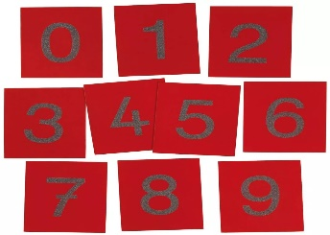Возраст: с 4 – 4,5 лет.

Счетные штанги и числа
Цели: прямая – выкладывание в порядке возрастания и убывания; соотнесение количеств и символов; косвенная – подготовка к знакомству с десятичной системой счисления.
Материал: счетные штанги и деревянные таблички с написанными на них красными числами от 1 до 10.
Выкладываются штанги по порядку, пересчитав на каждой отрезки, рядом кладутся карточки с соответствующими цифрами.
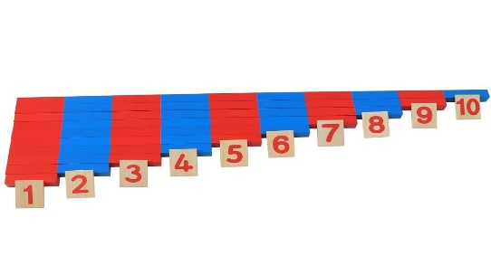 Возраст: с 4 лет.

Ящики с веретенами
Цели: прямая – знакомство с нулем. Совершенствование умения считать в пределах десяти и сопоставлять количествам символы; косвенная – подготовка к знакомству с десятичной системой счисления.
Материал: два ящика, каждый разделен на пять отделений. На задней
стенке ящиков написаны числа от 0 до 9. 45 палочек – веретен в отдельной коробке.
Веретена раскладываются в каждую ячейку по нужному количеству: где цифра 1 – одно веретено, цифра 2 – два веретена и т.д. Обговаривается, почему в ячейку с цифрой 0 не положено ни одного веретена.
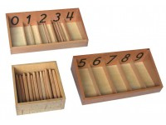Возраст: 4 – 4,5 лет.
Числа и чипсы
Цели: прямая – тест на умение последовательно считать до десяти и соотносить количества и символы; знакомство с четными и нечетными числами; косвенная – подготовка к делению.
Материал: коробка с вырезанными из дерева красными числами от 1 до 10 в одном отделении и 55 красными пластмассовыми кружочками – чипсами – в другом. Тонкая палочка.
Выкладываются цифры по порядку, а потом под ними в столбик кладутся соответствующее количество кружков. Получается визуальная лесенка.
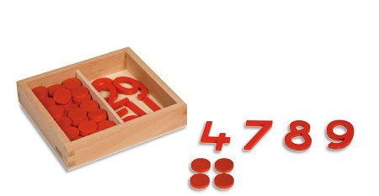Возраст: с 4,5 лет.

Золотой материал
Цели: прямая – ребенок знакомится с количествами, представляющими разряды десятичной системы счисления. Он впервые обнаруживает, что единица каждого разряда состоит из десяти единиц предыдущего разряда; косвенная – подготовка к работе с многозначными числами.
Материал: поднос, на котором слева направо лежат куб – тысяча, квадрат – сотня, стержень – десяток, бусина – единица.
Берется одна бусина – единица - ощупывается, дальше берется стержень – десяток и пересчитывается, сколько бусин – единиц на стержне. При счете бусина – единица прикладывается последовательно к каждой бусине на стержне. Возраст: с 4,5 лет.
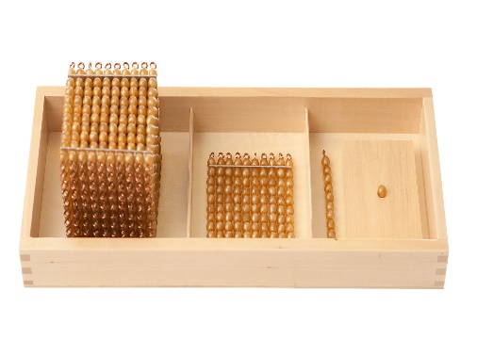
Доска Сегена 1 (с бусинами)
Цели: прямая – сопоставление количеств и чисел; косвенная – освоение десятичной системы счисления, развитие математического мышления, координация движения.
Материал: доска Сегена 1; коробка с девятью цветными стержнями от 1 до 9 бусин на каждом, 9 золотых стержней – десятков.
Выкладываются на ковре бусины и таблички с цифрами соответственно друг другу, запоминая названия чисел от 11 до 19.
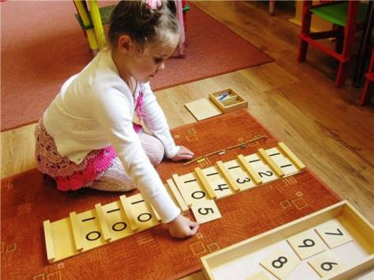 Возраст: 5 лет.

Цветные стерженьки
Цели: прямая – разложить цветные стерженьки лесенкой или башенкой в соответствии с их величиной; косвенная – освоить последовательный счет от 11 до 19 при помощи цветных стерженьков. Подготовка к математическим операциям с большими числами.
Материал: 9 стержней с бусинами от 1 до 9. Красный стержень – 1 бусина, зеленый – 2 бусины, розовый – 3 бусины, желтый – 4 бусины, голубой – 5 бусин, сиреневый – 6 бусин, белый – 7 бусин, коричневый – 8 бусин, темно-синий – 9 бусин.
Выкладывается лесенка из цветных стерженьков в левом верхнем углу салфетки. Сначала стерженек 1, затем стерженек 2 и т.д.
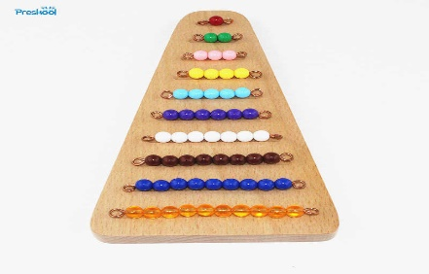Возраст: с 5 лет.

Доли и дроби
Цели: прямая – Ребенок упражняется в составлении целого круга из двух половинок, из 3, 4 и т.д. частей; сравнивает эти части друг с другом: что больше 1/2 или 1/5. Постепенно соотносит количество частей с символами. Знакомится с названиями частей, учится их сравнивать.
Материал: 10 металлических кругов – вкладышей красного цвета, вставленных в зеленые квадратные рамки: от одной целой до одной десятой.
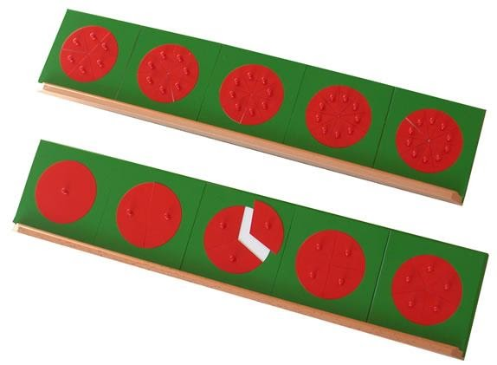Возраст: с 5 лет.

Приложение 2
Конспект занятия
по образовательной области «Элементарные математические представления» для воспитанников старшего дошкольного возраста
Тема: «Цветок знаний»
Программные задачи: формировать умения устанавливать отношения между смежными числами (в пределах 10);
закреплять представления о структуре и образе цифры, об отношениях между частью и целым;
развивать мышление, воображение, совершенствовать умение сравнивать предметы по длине;
воспитывать интерес к содержанию и процессу познания, эмоциональное отношение к нему, культуру рассуждений.
Материал и оборудование: посылка, зернышко, цветочный горшок, цветок в горшке, мультимедийная установка, Монтессори-материал: числовые красно-синие штанги с карточками цифр, веретена с ящиками, мешочек с металлическими кругами.
Предварительная работа: свободная работа с Монтессори- материалами, дидактические игры: «Волшебный мешочек», «Сосчитай и подбери цифру», «Разложи по длине», «Циферки».
Методы и приемы: игровой (проблемная и игровые ситуации, дидактическая игра)
Тип занятия: закрепляющий.
Развивающие образовательные методики и технологии: педагогическая система М. Монтессори.
Ход занятия
I этап – вводный (организационный)
Игра – этюд «Орешек знания» (фронтальная форма работы)
Цель: создание комфортной доброжелательной атмосферы, воспитание доброжелательного отношения к сверстникам в процессе игровой деятельности.
Сюрпризный момент: «Посылка» (фронтальная форма работы)
Цель: организация детей, мотивация на предстоящую деятельность, развитие познавательного интереса.
II этап – основной
Проблемная ситуация: «В посылке оказалось зернышко. Для того, чтобы оно выросло что нужносделать? (фронтальная форма работы)
Цель: активизация мыслительной деятельности воспитанников.
Ребята предлагают свои решения, делают выводы и умозаключения, что нужно сделать, чтобы зернышко быстрее выросло и зацвело.
Игровая ситуация с использованием материалов М. Монтессори «Разложи веретена» (парная)
Цель: развитие мышления, уточнение представлений о составе чисел из двух меньших, соотнесение количества с цифрой.
Перед детьми веретена, необходимо разложить определенное количество веретен по соответствующим ячейкам.
Игровая ситуация с использованием материалов М. Монтессори: «Числовая лесенка» (фронтальная форма работы, индивидуальная)
Цель: развитие творческого мышления, воображения, совершенствование умений сравнивать предметы по длине, соотносить количество с цифрой.
Ребята считают промежутки и выстраивают числовую лесенку. Каждый приносит карточку с цифрой соответствующей штанге.
Физкультминутка:
Цель: обеспечение смены вида деятельности и оптимального двигательного режима.
Просыпается цветок, (Потягиваются)
Тянет к солнцу лепесток, (Разводят руки в стороны)
И от ветра он качается, (Наклоны влево, вправо)
Низко, низко к земле наклоняется, (Наклон, дотронуться до пола)
А потом опять поднимается (Поднимают руки вверх)
И всем мило улыбается! (Полочка, голова лежит на руках).
Дидактическая игра: «Изограф» (подгрупповая форма работы)
Цель: формирование умений воспитанников творчески мыслить, закрепление представлений об образе цифры.
Узнают, какие цифры спрятались на слайде.
Игровая ситуация с использованием материалов М. Монтессори: «Волшебный мешочек» (фронтальная форма работы, индивидуальная)
Цель:формирование умений воспитанников творчески мыслить, складывать целое из частей.
III этап. Окончание занятия
Рефлексия «Цветок зацвел»
Цель: анализ результатов деятельности воспитанников.
1. Учебная программа дошкольного образования (для учреждений дошкольного образования с русским языком обучения и воспитания) / М-во образования Респ. Беларусь. – Минск: НИО, 2019. – 479 с.
2. Житко, И.В. математический калейдоскоп: учеб. Метод. Пособие для педагогов учреждений дошкольного образования с рус. яз. Обучения / И.В. Житко. – 2-е изд., пересм. – Минск: Нац. ин-т образования, 2012. – 64 с. – (УМК «Мои первые уроки»).

Приложение 3
Презентация математического монтессори – материала «Чипсы и числа» для воспитанников старшего дошкольного возраста
Цели: прямая – формирование умения последовательно считать до десяти и соотносить количества и символы; знакомство с четными и нечетными числами; косвенная – подготовка к делению.
Материал: коробка с вырезанными из дерева красными числами от 1 до 10 в одном отделении и 55 красными пластмассовыми кружочками – чипсами – в другом. Тонкая палочка.
Презентация: Педагог предлагает ребенку выложить на столе числа слева направо в правильной последовательности. Если ребенок ошибся, можно предложить ему в качестве контроля деревянные дощечки с написанными на них красными числами.
Педагог называет число 1 и кладет под него один чипс. Называет число 2 и кладет под него два чипса друг рядом с другом. Под числом 3 кладут три чипса так, что два из них лежат друг рядом с другом, а третий – под ними в середине. Далее чипсы кладут таким образом, что под четными числами выстраиваются две вертикальные дорожки, а под нечетными – две дорожки и чипс внизу между ними. Если ребенок понял, как раскладывают чипсы, он может продолжить работу самостоятельно.
Когда все чипсы разложены, педагог обращает внимание ребенка на то, что коробка пуста. Педагог берет палочку и проводит ею между дорожками, стараясь разделить чипсы под каждым из чисел пополам. Вместе с ребенком он устанавливает, что в одних случаях это удается, в других нет. Числа, которые можно разделить пополам, вместе с чипсами сдвигаются наверх, остальные – вниз. В конце работы ребенок еще раз называет числа, которые можно разделить пополам, а также те, которые нельзя.
Контроль ошибок: числа на деревянных дощечках; ровно 55 чипсов; осуществляется педагогом.

